Публичное представление педагогического опыта
учителя русского языка и литературы МОУ «Средняя школа №41»
г.о. Саранск
Орловой Галины Николаевны

Чтобы дойти до цели, надо прежде всего идти.

Оноре де Бальзак

Я, Орлова Галина Николаевна, закончила МГПИ им. М.Е. Евсевьева. С 1991 года и по настоящее время работаю в МОУ «Средняя школа №41» учителем русского языка и литературы.
Педагогическая проблема, над которой работаю, – «Проектная методика преподавания литературы».
Слово «проект» часто звучит в последнее время, даже пытается прочно войти в нашу жизнь. Но, оказывается, основоположником педагогического метода проектов считается Дж. Дьюи, а это (1859-1952г.г) , американский философ-прагматик, психолог и педагог. С начала XX века метод проектов становится необыкновенно популярным в американской школе. Он как нельзя лучше соответствует духу и укладу жизни предприимчивых жителей Соединенных Штатов. Американцы назвали метод проектов — «наш метод школьной работы».
В 1910-1920-е гг. профессор Коллингс организовал экспериментальную школу, работавшую исключительно по методу проектов, за один первый год работы было задумано, проработано и доведено до конца самими детьми 58 «экскурсионных проектов»; 54 «проекта игр»; 92 «конструктивных проекта»; 396 «повествовательных проектов».
Руководила всеми шестьюстами проектами единственная учительница этой школы.
Этот факт настолько поразил меня своим результатом, что я решила метод проектов использовать в своей работе.
В практику отечественной школы метод проектов входит только в 1910-20-х г.г. Эта история оказалась достаточно драматична. Сначала - «перспективный», а вскоре и «универсальный метод». Через пять лет - «легкомысленное прожектерство». Так колебались оценки метода проектов в официальной педагогике.
Что же сейчас? Педагогическое сообщество вновь признало метод проектов действенным. Проект – в буквальном переводе с латинского языка «брошенный вперед». И это слово в данный момент ассоциируется со смелыми, оригинальными начинаниями в деятельности человека: интеллектуальной, практической; говорит о новизне, нестандартности в решении поставленных перед человеком задач. Это как раз то необходимое, что диктуют нам, учителям, Федеральные государственные образовательные стандарты.
Поэтому активное внедрение метода проектов представляется исключительно актуальным, так как:
проектный метод – метод, предполагающий организацию деятельности, направленную на получение результата; здесь идет усвоение новых знаний и действий.
В рамках школьного обучения метод проектов можно определить как образовательную технологию, нацеленную на приобретение учащимися новых знаний в тесной связи с реальной жизненной практикой; это такой способ обучения, при котором ученик самым непосредственным образом включен в активный познавательный процесс; он самостоятельно формулирует учебную проблему, осуществляет сбор необходимой информации, планирует варианты решения проблемы, делает выводы, анализирует свою деятельность, формируя «по кирпичикам» новое знание и приобретая новый учебный и жизненный опыт.
В своей работе я придерживаюсь многоаспектного подхода к определению метода проекта. Это и процесс, и продукт деятельности, это и личностное качество, и среда, создающая условия для развития и реализации творческих способностей, результат этой реализации.

Теоретическую базу опыта можно найти в трудах психологов – Л.С.Выготского, Н.Бердяева, В.М.Теплова, А.Н.Лука, Я.А.Пономарева, В.Д.Шадрикова, Д.Б.Богоявленской, М.А.Холодной и у других. Метод проектов, как можно увидеть, далеко не новый предмет для изучения.
По проблеме проектной методики, творческого развития учащихся есть также и педагогические исследования. Их можно найти в трудах С.Т.Шацкого, И.Е. Брусникина,Е.С.Полат, Т.А.Воронина и других ученых.
Воспитание и обучение человека задача сложная, безусловно, актуальная. В каждом ребенке заложен потенциал, и его реализация во многом зависит от окружающих его людей. Считаю, что учитель, как никто другой, способен помочь ему стать свободной, творческой и ответственной личностью. В этом вижу созвучие со своей ведущей педагогической идеей проекта – развитие творческих способностей учащихся на уроках литературы, во внеклассной работе; развитие познавательных интересов детей.
Цели образования нам можно найти в ФГОС. Здесь мы видим приоритет интересов личности перед интересами общества и государства, так как никакое общество не может быть счастливым, если его члены несчастны. Ни одно государство не может быть процветающим, если его граждане не способны к самореализации.
Ориентируясь на данный документ, можно выделить следующие цели проектного обучения:
1.способствовать повышению личной уверенности у каждого участника;
2. развивать у учащихся «командный дух» и «чувство локтя» (то есть развитие такого необходимого социального навыка, как коммуникабельность и умение сотрудничать);
3. развивать критическое мышление ребенка, умение искать путь решения поставленной задачи;
4. развивать у учащихся исследовательские умения ( выявление проблем, сбор информации, умение строить гипотезы, развивать аналитическое мышление).
Современные образовательные технологии позволяют нам помогать отрабатывать глубину и прочность знаний, активизировать и развивать творческую личность, добиваться достойных результатов в обучении. Ведущую роль отвожу, конечно, методу проектов.
В проектной методике выделяют три составляющие, на которых держится данная технология: 1.деятельность, 2. самостоятельность, 3.результативность. В своей работе я на это и стараюсь опираться .
На долю учителя отводится здесь трудная задача выбора проблем для проектов, а проблемы эти желательно брать из окружающей действительности, из жизни.
Исходя из этого, могу сформулировать задачи, поставленные в моей работе:
- организация работы с классом по выбранной теме;
- формирование опыта сотрудничества;
- развитие творческих способностей, исследовательских навыков у учащихся; углубление своих знаний о проектной деятельности;
4.развитие навыков самостоятельно составлять презентации и публичные выступления;
5.воспитание коммуникативных качеств;
- . повышение самооценки у обучающихся благодаря достижению поставленной цели и полученным результатам.
В школьном образовании различают определённые типы проектов: практико-ориентированный, исследовательские, информационные, игровые, творческие. (Данную классификацию можно найти у кандидата педагогических наук Боровской Н.Н.)
Практико-ориентированный проект. Цель проекта — решение практических задач. На уроках литературы этот тип применяется , в первую очередь, при составлении кроссвордов после изучения художественных произведений, в выпусках стенных газет к юбилейным датам поэтов и писателей, лигвистических сказках, в самом интересном для ребят – литературных гостиных.
Исследовательский проект. Цель проекта — доказательство или опровержение какой-либо гипотезы. Безусловно, элемент исследования есть в работах, представленных моими учениками на научно-практические конференции.
Информационный проект. Цель проекта — сбор информации о каком-либо объекте или явлении для дальнейшего его использования. В своей работе использую это тип проекта, когда провожу виртуальные экскурсии, связанные с жизнью и творчеством писателя или поэта; когда составляем читательский комментарий к произведению; мультимедийные презентации: биография писателя, история создания произведения, адресаты художественного произведения.
Игровой или ролевой проект. Цель — представление публике опыта участия в решении проблемы проекта. Результатом является мероприятие (игра «Умники и умницы», «Знатоки» и др., состязание, викторина, экскурсия и тому подобное).
Творческий проект. Цель проекта — привлечение интереса публики к проблеме проекта. Данный проект характеризуется свободным творческим подходом к проблеме, к ходу работы и к презентации результатов.
Как показывает моя практическая деятельность, творческие проекты можно начинать с 5 класса. Что в первую очередь предложить детям? Конечно, написать буриме. ( Это литературная игра, заключающаяся в сочинении стихов на заданные рифмы).
Например, даются слова:
1.---------------------- Лето (Детство, август, сено, лето)
2.------------------------Где-то (Звон косы я слышу где-то)
3.---------------- ------ Солнце ( Утро. Заглянуло солнце )
4.------------------------В оконце (В мое чистое оконце)
Ребята с удовольствием оперируют новым для них словом, а варианты написания предлагают сначала не все ученики, но в дальнейшем свои силы пробует весь класс. Безусловно, нельзя научить творить как А.С.Пушкин, М.Ю.Лермонтов, к этому и нет стремления, но развивать в детях умение владеть рифмой, размером стиха, творческими способностями, видеть прекрасное, считаю, необходимым.

В дальнейшем данные уроки могут вылиться в такие работы, как данное сочинение ( после посещения выставки – работ художника Ф.В.Сычкова, фрагмент):

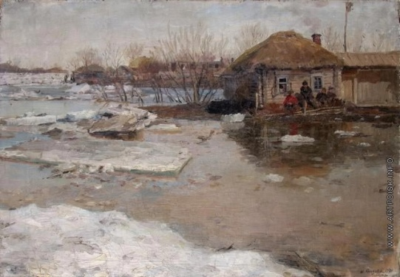
Пейзаж. Здесь Мокша разлилась.
Как же в природе, не таясь,
Все пробудилось от сна!
Красавица-весна пришла!
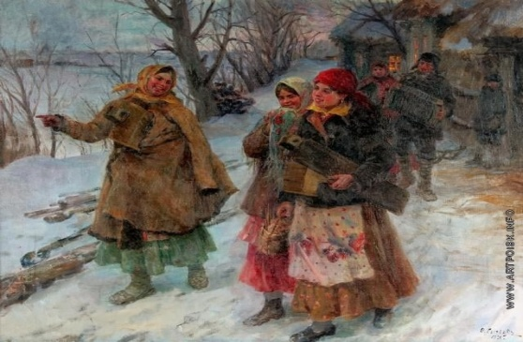
На посиделки я иду!
И, как мои друзья, пою,
А гармонист у нас хорош,
Таков, что глаз не отведешь!

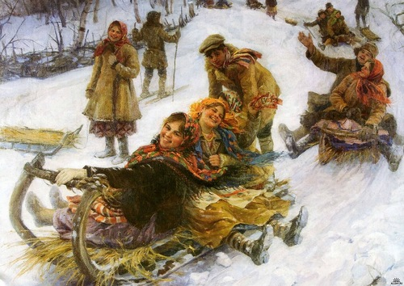

Качусь с горы. Я мчусь! Ура!
- Беги, подруженька, сюда!
И в сани, с краю, ты садись,
Будь осторожней, не вертись!

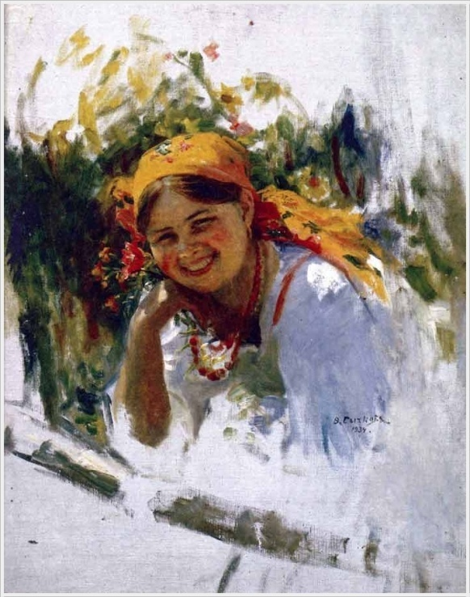
Стоит подруга у плетня,
Зовет как будто бы меня:
«Ах, расскажу тебе секрет:
Влюбилась я... А ты? Все нет?»

(Конспект урока развития речи «Подготовка к написанию сочинения-отзыва о посещении выставки работ Ф.В.Сычкова» размещен на сайте:
https://almanahpedagoga.ru/meropriyatiya/faily_ishodniki/17329.dock)

Можно написать поздравление к любому празднику дорогим сердцу людям: папе, дедушке, бабушке, маме. Вот отрывок из еще одного сочинения:
Какое красивое слово !
О маме здесь говорю…
Возвышенно нежно, тепло, душевно,
О ней я просто пою!

О маме хочу сказать так много,
В душе столько чувств и слов!
Что же выделю основного?
Скорее всего – это наша любовь! …

Интереснее будет выглядеть текст и в стенгазете, к классному или школьному мероприятию. Разве прозой можно так ярко сказать о русском языке в 9 классе? (отрывок):
Он великий, могучий, всесильный,
Громкий, яркий и грозовой!
На остроты и ласку обильный,
Сильный, смелый, подвижный, живой!

Или признаться вот так в любви родному краю (отрывок):
Ночь уже. И темень до рассвета.
Колосится в поле тихо рожь.
Продолжаю песню слушать эту…
Для меня, Мордовия, поешь!

Можно пожелать процветания своему городу (отрывок):
Мне твой характер по душе,
Задорный ритм рабочих буден…
Цвети, Саранск мой, хорошей,
Дари добро и счастье людям!
Думаю, что наши ученики – своеобразный резерв поэтической элиты мордовского края, возможно, и России. Почему нет?
Начало работы над проектом для учащихся 5-7 классов является наиболее сложным. Что страшит? Их пугает неизвестность, неумение работать в группах, нести ответственность не только за себя, но и за других членов группы. Для этого в помощь начинающим создаю папку документов, которая включает в себя: 1.памятку по работе с проектом; 2. требования к оформлению проекта; 3.критерии оценивания проекта.
Темы проектов беру чаще всего из школьного курса, решения которых нет в учебнике. Например, такие:
- проект «Мир пословиц и поговорок моей малой родины», «Я - сказочник» (5 класс, защита на уроке);
- проект-инсценировка «Басни И.А.Крылова», «Поэзия золотой осени» (6 класс);
- проект «Лицейские друзья А.С.Пушкина», «Я - экскурсовод: отправляемся в путешествие в Болдино»; или в Тарханы и т.д.
- проект «Три встречи Гринева и Пугачева» ( по повести А.С.Пушкина «Капитанская дочка») и другие.
Как дальнейший результат - ребята представляют свои проекты на школьную научно-практическую конференцию. Здесь работы объемнее и серьезнее – будут соперники, а результат, конечно, важен.
В межаттестационный период на школьную НПК были представлены следующие проекты:
- 2015 г. «Повесть М.Шолохова «Судьба человека» в разных видах искусства».( Секция «Литературоведение»; Куплинова Ксения, победитель)
- 2016г. «Основные темы, мотивы и образы в поэзии Ф.И.Тютчева и
А.А.Фета». ( секции «Литературоведение»;Куплинова Ксения, победитель )
- 2017г. «Философские мотивы в произведениях С.А.Есенина».( Секции «Литературоведение», Попова Екатерина, призер)
-2018г.«Типы речи в современной публицистике».(Секция «Языкознание», Журавлева Марина, участие)
- 2020 г. – «Патриотизм в современной литературе» - проект в работе.
Исследовательская работа - дело непростое, но, как видим, положительный результат присутствует, высоты определённые взяты.
Как же выполняется работа над проектом? Выделяю всегда основные этапы (для индивидуального и группового проектов):
- замысел, определение темы, цели ( для коллективного проекта – формирование рабочих групп);
- планирование, ( распределение ролей – для коллективного проекта);
- принятие решений ( «мозговой штурм», обсуждение альтернатив, выбор оптимального варианта);
- выполнение проекта;
- описание проекта;
- защита проекта;
- оценка результатов (анализ выполнения и защита проектов, выяснение причин удач и неудач).
На первом и втором этапах, считаю, необходима ведущая роль учителя, на третьем-шестом этапах – большая самостоятельность учащихся, на седьмом этапе - вновь активизация деятельности учителя.
Можно частично проанализировать работу над проектом «Философские мотивы в произведениях С.А.Есенина». Творчество С.А.Есенина обычно не оставляет равнодушными ребят. Но совершенно не хочется, чтобы поэт запомнился только циклами «Любовь хулигана» и «Персидскими мотивами». Решились задаться вопросом: философские мотивы присущи лирике поэта? Тема есть, определили цель – познакомиться с философскими мотивами в поэзии С.А.Есенина, выделить в его творчестве философские работы, а также раскрыть раздумья поэта о жизни и смерти. Распределили роли. Зная, что в творчестве С.А.Есенина логично выделить два основных периода : дооктябрьский (ранний) и послереволюционный, понадобились «библиографы» и «критики»: без них не будет полного анализа стихотворений поэта; без «экскурсовода» не пройдет путешествие по Константинову, про цветопись поэта лучше всего смогут рассказать «философы». …
Далее необходимо было обсудить все детально, как лучше выполнить сам проект, вплоть до мелочей. Наконец, защита проекта, анализ работы. Выявление причин удач и неудач.
Итогом всего стала работа, представленная на школьную НПК. Эта тема настолько взволновала одну из учениц, Попову Екатерину, что она, углубившись в проблему, написала свой проект, который защитила на уровне образовательной организации, получив почетное призовое место в секции «Литературоведение».
Самые удачные, как показала моя практика,творческие проекты, провожу их чаще всего групповые. Здесь ребята учатся работать в команде, учатся слышать друг друга. Именно в результате работы над творческим проектом, его реализацией никто не остается в стороне, каждый принимает участие, кто-то пробует себя «музыкантом», «художником», а кто-то – «поэтом» или «актером». Синтез музыки, поэзии и живописи дает самые плодотворные результаты. Начинаю работу с малого – праздников и мероприятий, проводимых в классе. Потом в групповом составе выходим на общешкольные мероприятия, куда обязательно приглашаются гости: родители, администрация школы, учителя - предметники; на городской семинар для учителей русского языка и литературы. На всех проведенных мероприятих никто не остался равнодушным: были затронуты самые сокровенные мысли, задеты самые тонкие струнки души, о чем говорили собравшиеся зрители. Сами учащиеся, безусловно, были довольны результативностью своей работы. (Фотографии помещены в приложении)

Проведение открытых мастер-классов, мероприятий
(в межаттестационный период)
Образовательная организация:
2015-2016 уч.год. Литературно-музыкальная композиция «Я чист душою…».
(К юбилею Н.М.Рубцова)
2016-2017 уч.год. Литературно – музыкальная композиция «Жизнь ценится
не за длину…». (Путешествие по есенинским местам)
2017-2018 уч.год . Литературно-музыкальная композиция «Это память – на-
ша совесть…»
2018-2019 уч.год . Литературная гостиная «Ты – женщина,
и этим ты права!»

Муниципальный уровень:
Городской семинар учителей русского языка и литературы «Внеклассные мероприятия как неотъемлемая часть обучения в условиях введения ФГОС», апрель, 2018 года.
Создание проблемно-мотивационной среды на уроке осуществляется разными формами:
- беседой,
-дискуссией,
- семинаром,
- «мозговым штурмом»,
-групповой работой,
-ролевыми играми,
- конкурсами презентаций и др.
В последнее время из всех форм работы ребятам очень нравятся ролевые игры. Урок-суд (ролевая игра )провожу при изучении комедии А.С.Грибоедова «Горе от ума». Здесь есть судьи, адвокаты, обвинители, герои – «актеры», т.д. Проблемы, считаю, – своеобразные мини-проекты:

- Чацкий – победитель или побежденный?
- Проблематика комедии. Почему произведение названо «Горе от ума»? (В чем суть конфликта фамусовского общества и Чацкого?).
- В каком жанре написана комедия? Нарушил ли Грибоедов нормы классицизма?
- Живут ли чацкие в наше время?
(Конспект урока размещен на сайте: http/numi.ru(научные, учебные и методические издания)
Почти всегда урок-суд провожу и над героями романов М.Е.Салтыкова-Щедрина «История одного города», Ф.М.Достоевского «Преступление и наказание» и др. Думаю, ролевая игра помогает глубже понять само произведение, не упустить детали, прописанные автором, попытаться побывать в мире героев, а иногда и самим «героем» - актером.
Безусловно, интересны и конкурсы презентаций к урокам внеклассного чтения, к урокам развития речи. Внедрение новых форм, информационных технологий позволяет активизировать процесс обучения, использовать в большем объеме информационный материал.

Практическая значимость: применение метода проектов на уроках литературы позволяет повысить практическую направленность содержания. Ребята принимают нестандартные решения, учатся работать самостоятельно, учатся учиться. При этом приоритет отдаю активным, интерактивным, игровым методам, исследовательской деятельности, методам творческого самовыражения.
Внедрение новых информационных технологий позволяет активизировать процесс обучения, использовать в большем объеме информационный материал.
Часто сталкиваюсь с такими проблемами, как отсутствие читательского интереса среди учащихся, узкий кругозор, отсутствие навыка анализа и обобщения. Об этом, думаю, скажет каждый учитель. В проектной методике очень важно не выполнять все вместо ученика, но и не оставаться в стороне, просто созерцая, что будет сделано ребенком и лишь потом выявлять все плюсы и минусы в работе. Это очень тонкая грань, которую приходится знать, видеть, а порой даже чувствовать.
Интересная работа в группах, в парах дает возможность ребятам получить новые знания, а мне, учителю,– решать вышеперечисленные проблемы.

Результативность, считаю, представлена следующими работами моих учеников:

( участия обучающихся во Всероссийской предметной олимпиаде)

Год Муниципальный уровень
2016-17 уч.год
1.Романова Алина (7 класс, литература)
2.Лаптева Виктория (7 класс, литература)
3.Левкина Кира (8 класс, литература)
4. Морозова Наталия (9 класс, литература)
5. Шебулева Анастасия (9 класс, литература)
2017-18 уч.год 6. Журавлева Марина (10 класс, литература)
7. Морозова Наталия (10 класс, литература)
2018-2019 уч.год 8.Морозова Наталия (11 класс, русский язык)
9. Куплинова Ксения (11 класс, русский язык)
2019-20 уч.год 10. Белов Александр (8 класс, литература)

Есть и позитивные результаты внеурочной деятельности обучающихся по учебным предметам:
Муниципальный уровень:
- Кузьменко Анастасия – призер муниципального этапа республиканского конкурса сочинений «Подвиг героев», посвященного 100-летию со дня рождения Героя Советского Союза М.П.Девятаева (2017 г.)
- Усманова Сабина - призер муниципального этапа республиканского конкурса сочинений «Подвиг героев», посвященного 100-летию со дня рождения Героя Советского Союза М.П. Девятаева (2017 г.)
- Попова Екатерина – призер городского конкурса сочинений, посвященного 200-летию памяти святого праведного воина адмирала Ф.Ф.Ушакова (2017 г.)
- Осипова Анастасия – призер муниципального этапа Всероссийского конкурса юных чтецов «Живая классика». (Приказ Департамента по социальной политике г.о. Саранск Управления образования от 17.03.2026 г. №01-02/93)
Безусловно, есть победители и призеры в различных олимпиадах в сети Интернет.

Литература как учебный предмет – замечательная, плодородная почва для проектной деятельности. Этот вид вносит разнообразие в учебный процесс, позволяет школьникам творчески подходить к изучению материала. Работа над проектами на долгие годы останется в памяти ребят как неординарный учебный труд.
Об актуальности использования метода свидетельствуют еще и те аргументы, что в научной педагогической литературе он упоминается в контексте с гуманизацией образования, проблемным и развивающим обучением, педагогикой сотрудничества, личностно-ориентированным и деятельным подходами.
Новизна. Проектная деятельность строится на принципах гуманизма: в центре внимания ученик, развитие его творческих способностей; личная заинтересованность ученика в теме проекта, выполнении, результативности. Ребята должны активно владеть богатством устной и письменной речи, иметь желание развивать собственные творческие способности, реализовывать все это в нашей непростой реальной жизни. Всему этому способствует метод проектов.

Практическая значимость:
применение метода проектов на уроках литературы позволяет повысить практическую направленность содержания. Ребята принимают нестандартные решения, учатся работать самостоятельно, учатся учиться. При этом приоритет отдаю активным, интерактивным, игровым методам, исследовательской деятельности, методам творческого самовыражения.

Внедрение новых информационных технологий позволяет активизировать процесс обучения, использовать в большем объеме информационный материал.

Вся наша жизнь - череда различных проектов. Задача учителя научить ребёнка планировать и успешно реализовывать свои жизненные проекты, что мы и стараемся сделать.

Приложение
Фотографии с некоторых наших мероприятий:
Литературно-музыкальная композиция «Это память – наша совесть»
(городской семинар учителей русского языка и литературы)

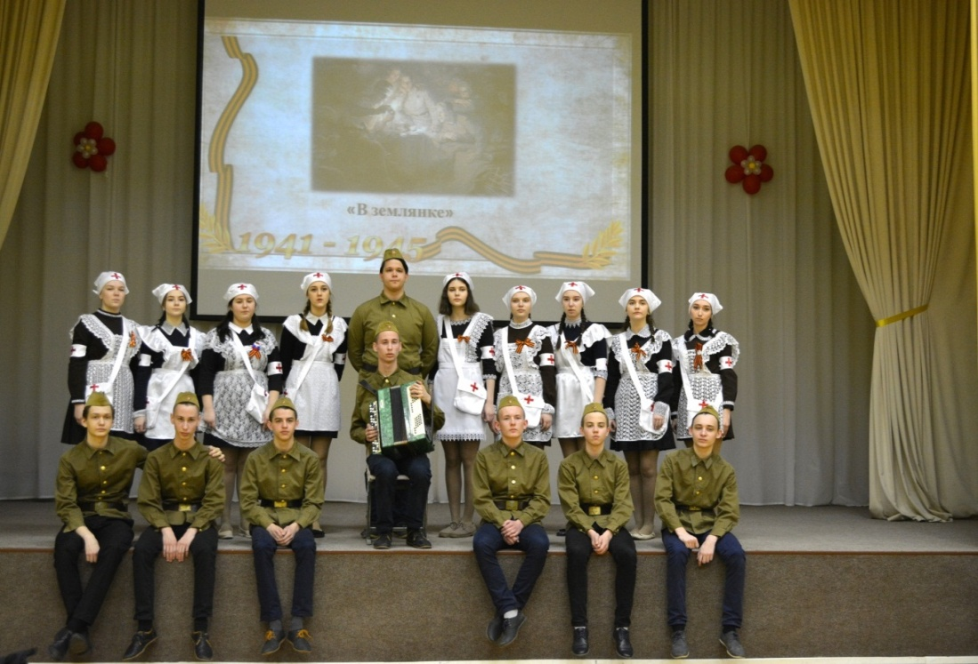

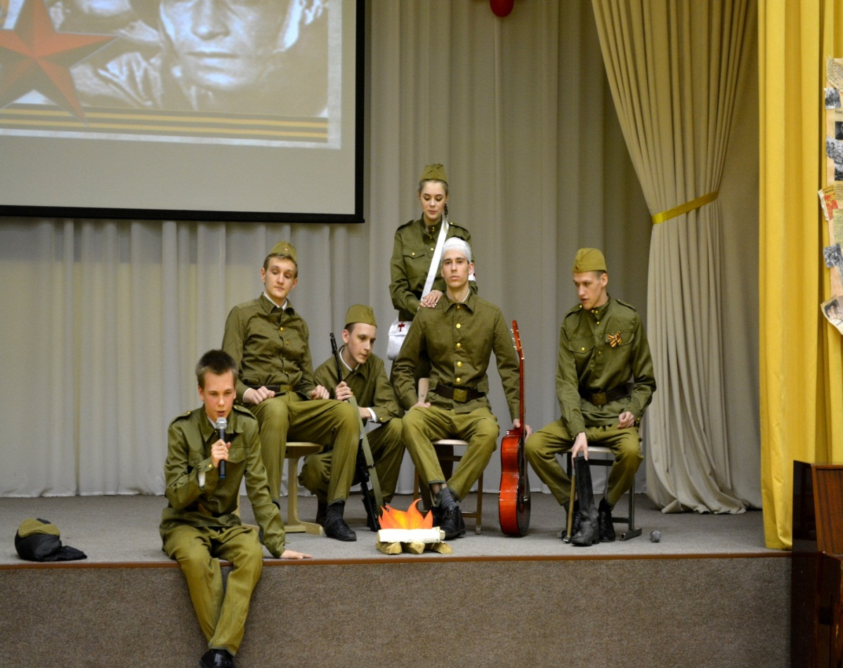
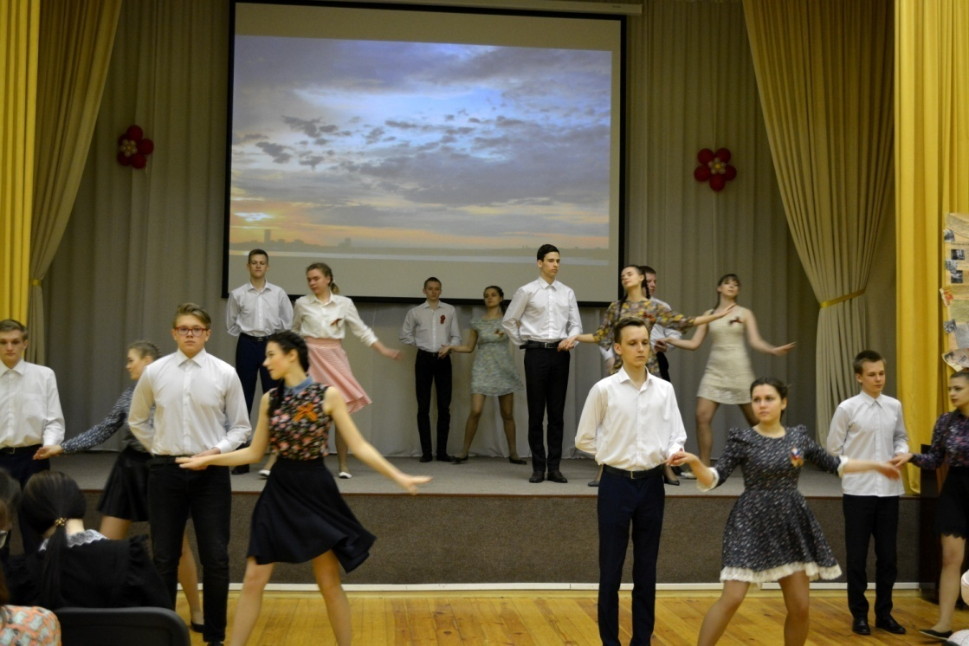

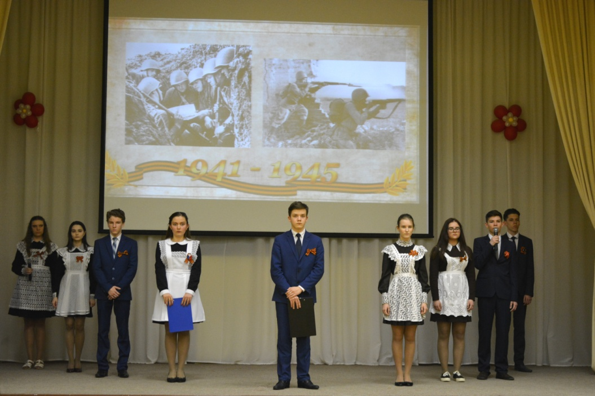

Литературно – музыкальная композиция к юбилею Н.М.Рубцова «Я чист душою…»
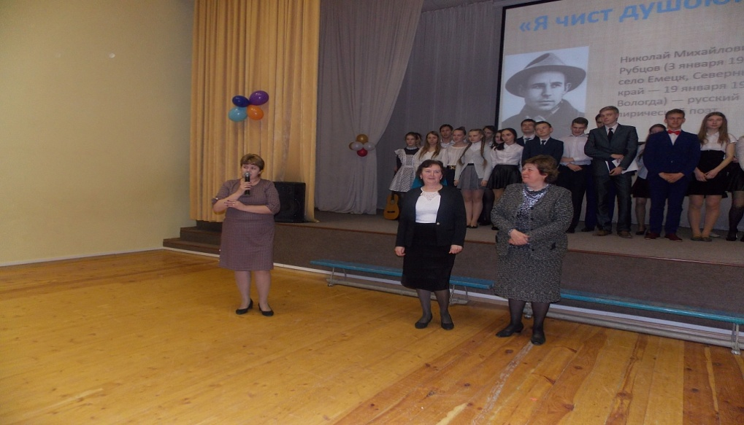

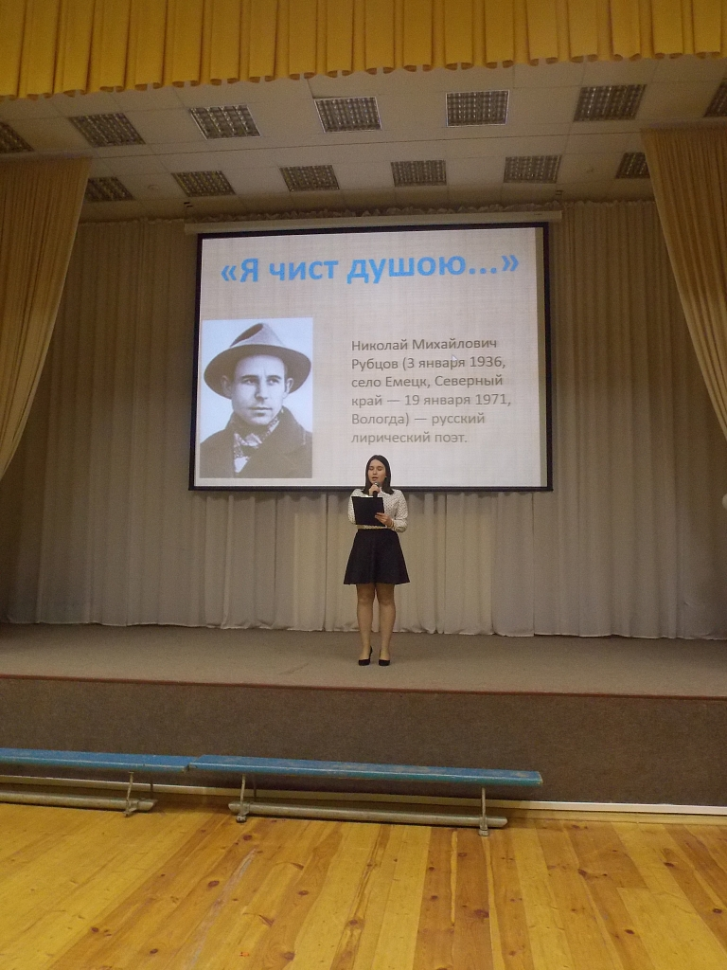

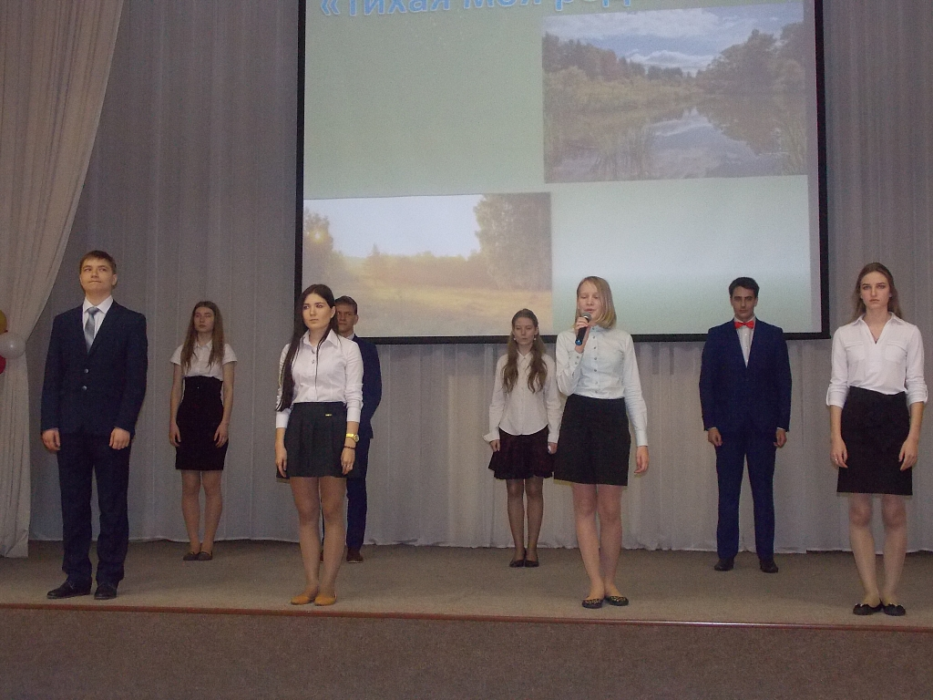

Литературно – музыкальная композиция «Жизнь ценится не за длину…». (Путешествие по есенинским местам)

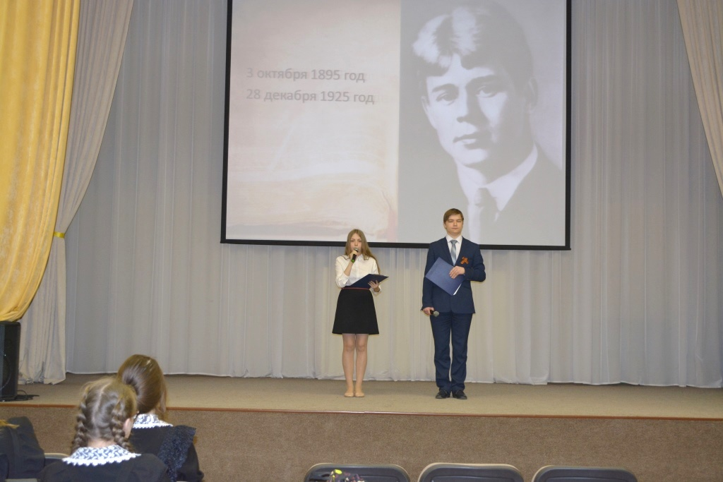

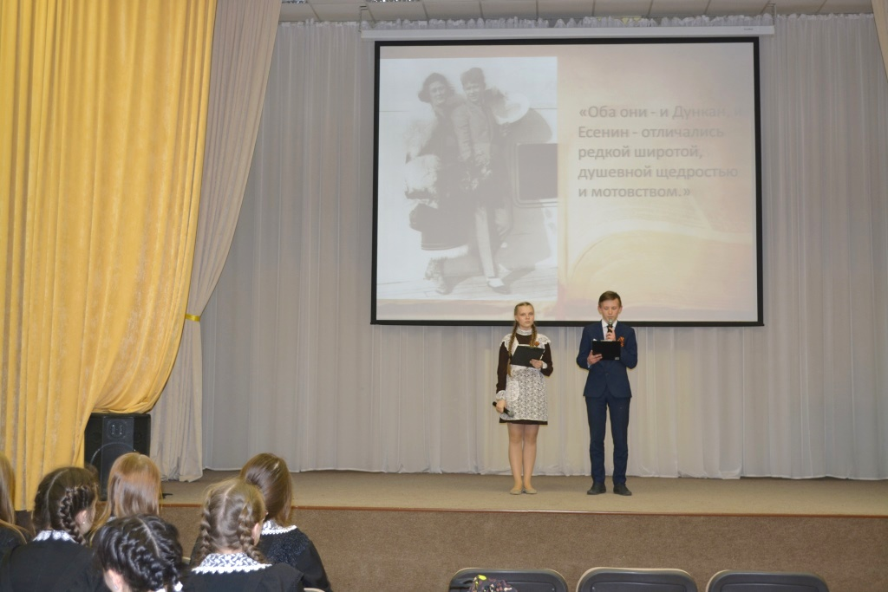
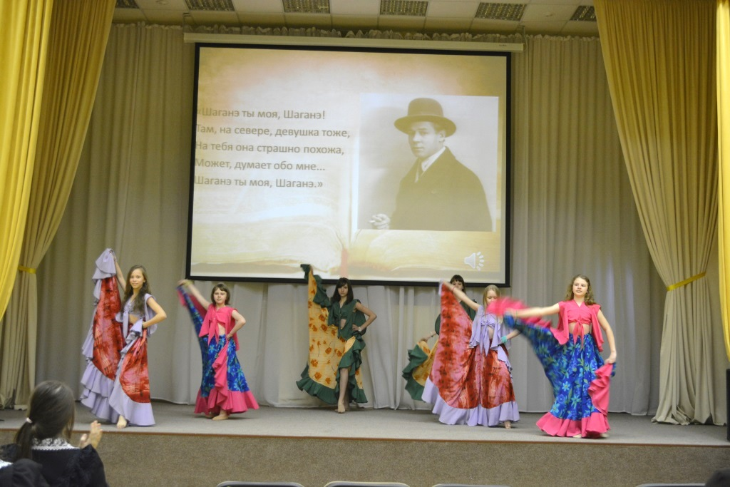

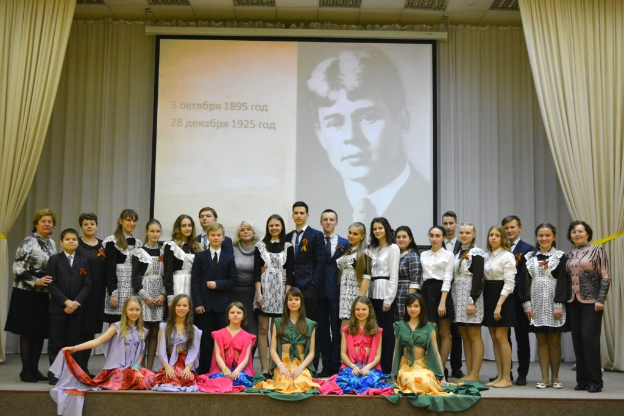
Список литературы:
1.Пахомова Н.Ю. Метод учебного проекта в образовательном учреждении. – М.: Аркти, 2003.
2. Сергеев И.С. Как организовать проектную деятельность учащихся. – М.: Аркти, 2007.
3. Сергеев И.С. Как организовать проектную деятельность учащихся: Практическое пособие для работников образовательных учреждений. – М.: АРКТИ, 2003.
4.Савенков А.И. Содержание и организация исследовательского обучения школьников. – М.: «Сентябрь», 2003. – 204 с.
5. Дербедеева Т.Х. «Новые ценности образования в условиях информационного общества» М., Инновации в образовании-2005г. №3;
6.Полонский В.М. Научно- педагогическая информация: словарь-справочник, М.,1995г.
7.Селевко Г.К. «Современные образовательные технологии», М., 1998г.
8.Сластенин В.А. «Педагогика: инновационная деятельность», М., 1997г.
9. Федеральный государственный образовательный стандарт начального общего образования – М., Просвещение, 2010г.

